Слайд 1  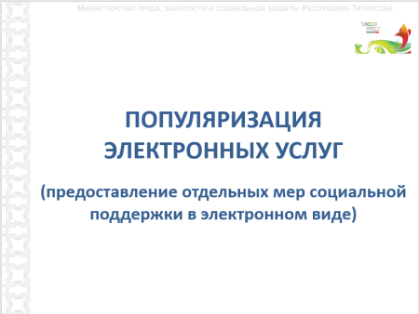 | Предоставление государственных услуг в сфере социальной защиты является приоритетным направлением органов социальной защиты. Перевод этих услуг в электронный вид повышает доступность и качество их оказания, уменьшает время на рассмотрение и принятие решений. Заявители экономят свое время, используя услуги и сервисы Портала государственных и муниципальных услуг Республики Татарстан.  Если ранее для подачи заявления и получения мер социальной поддержки необходимо было собирать документы, записаться на прием, посетить соцзащиту в рабочее время, то сейчас граждане в удобное им время могут подать электронное заявление, не выходя из дома, и на банковскую карту получать социальные выплаты. И все это без личного посещения органов социальной защиты.
Слайд 2  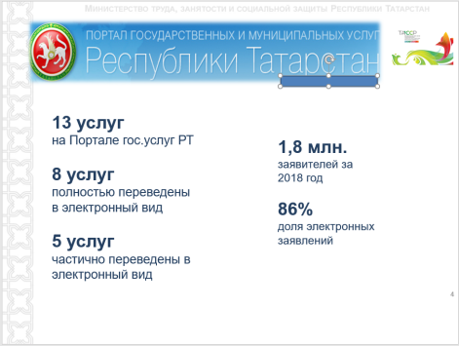 | В настоящее время на Портале государственных и муниципальных услуг реализована возможность подачи заявления на 13 социально значимых, наиболее востребованных населением услуг. Только представьте, что в 2018 году воспользовались такой возможностью почти 1,8 млн. заявителей.  8 услуг переведены полностью в электронный вид. 5 услуг частично переведены в электронный вид (об это расскажу позже).  «Полностью электронная услуга» означает, что гражданину нужно только подать заявление на Портале гос.услуг. Все необходимые сведения сотрудники соц.защиты получают через систему межведомственного электронного взаимодействия, о решении, отрицательное оно либо положительное, заявитель узнает через Портал гос.услуг Республики Татарстан. При положительном решении меры соц.поддержки в виде денежных выплат перечисляются на указанный при подаче заявления банковский счет.  Хождения по соц.защитам и отстаивание очередей с бумажными документами это остается в прошлом. Сегодня для решения вопросов, связанных с получением социальной поддержки, гражданин может взаимодействовать с органами соц.защиты дистанционно в удобное ему время.
Слайд 3  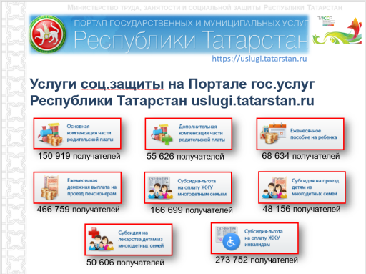 | Полностью в электронном виде можно подать на следующие мер социальной поддержки:  назначение основной компенсации за детски сад – в 2018 году возможностью воспользовались 150 тыс. получателей;  назначение дополнительной компенсации за детский сад – более 55 тыс. получателей;  назначение ежемесячного пособия на ребенка – почти 70 тыс. получателей;  назначение ЕДВ на проезд пенсионерам – почти 500 тыс. получателей;  назначение субсидии-льготы на оплату ЖКУ семьям, имеющим 3-х и более детей – почти 170 тыс. получателей;  назначение ежемесячной субсидии на проезд обучающимся детям из многодетных семей – 48 тыс. получателей;  назначение субсидии на лекарства детям из многодетных семей – 50 тыс. получателей;  назначение субсидии-льготы на оплату ЖКУ инвалидам – 274 тыс. получателей.
Слайд 4  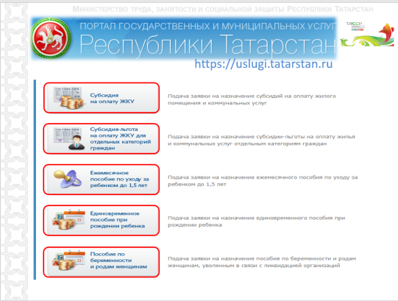 | Еще по 5 услугам реализована подача заявок в электронном виде через Портал гос.услуг с приложением сканированных документов и с последующим личным обращением гражданина в органы социальной защиты с предъявлением оригиналов документов, т.е. человек предварительно оформляет электронное заявление на Портале гос услуг, сканирует и заливает документы, необходимые для назначения и все это отправляет в соцзащиту. На Портале госуслуг предусмотрена возможность заливки сканированных документов. Соцзащита, получив заявление и пакет документов, проверяет. Решение о достаточности документов доводит до заявителя посредством Портала госуслуг. В личном кабинете вы сможете увидеть решение об отказе в рассмотрении заявления с комментарием какого документа не хватает, либо положительное решение с приглашением в соцзащиту с оригиналами документов. Далее, так же на Портале госуслуг можно записаться на прием в соцзащиту в удобное для Вас время. Таким образом, вы обратитесь в соцзащиту только один раз.  Частично в электронный вид переведены следующие услуги:  - назначение субсидий на оплату ЖКУ;  - назначение субсидии-льготы на оплату ЖКУ отдельным категориям граждан (не инвалидам) (например, это ветераны труда, чернобыльцы);  - назначение ежемесячного пособия по уходу за ребенком до 1,5 лет;  - назначение единовременного пособия при рождении ребенка;  - назначение пособия по беременности и родам женщинам, уволенным в связи с ликвидацией организаций.
Слайд 5.  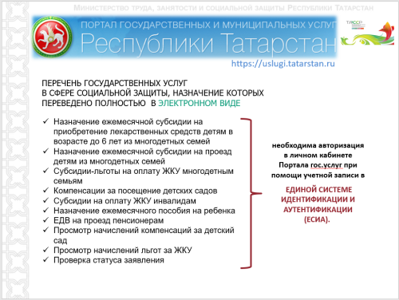 | Для того, чтобы воспользоваться услугами в электронном виде необходима авторизация в личном кабинете Портала госуслуг при помощи учетной записи в Единой системе идентификации и аутентификации (ЕСИА).  Прежде всего, Вы, родители, являетесь достаточно активным и работающим населением и, в тоже время, не располагаете достаточным временем для посещения инстанций, в том числе органов социальной защиты, при этом являетесь активными пользователями интернет ресурсов, так сказать, идете в ногу с цифровыми технологиями. И Вы понимаете для чего нужно регистрироваться в системе ЕСИА. А нужно это для того, чтобы в дальнейшем электронные ресурсы понимали, что именно вы производите электронные действия. Кроме того, идентификация в ЕСИА позволит использовать не только ресурс социальной защиты на региональном портале, но и получение других услуг, в том числе на Едином портале государственных услуг Российской Федерации. Например, таких услуг как замена паспорта гражданина Российской Федерации, замена водительского удостоверение, получение заграничных паспортов и многое другое.
Слайд 6.  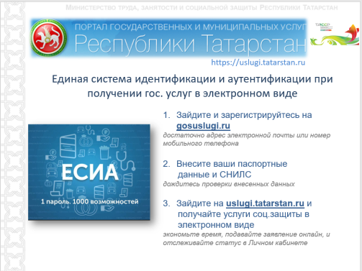 | Сегодня условием получения услуг без личного обращения не только в органы социальной защиты, но и для получения других гос.услуг является регистрация стандартной учетной записи в Единой системе идентификации и аутентификации (далее – ЕСИА) на портале госуслуг Российской Федерации.  Напомню, что для этого необходимо:  - Зарегистрироваться на Портале госуслуг Российской Федерации gosuslugi.ru.  - Ввести паспортные данные, СНИЛС и дождаться подтверждения Пенсионного фонда России и Управления Федеральной миграционной службы. Это как раз и делается, чтобы не запрашивать у вас документы, а получать их в электронном виде при предоставлении услуг через данные органы гос.власти.  - Подать заявление на Портале госуслуг Республики Татарстан и получать услугу «не выходя из дома».  ДЛЯ РАЗЪЯСНЕНИЯ (озвучивать в случае возникновения вопросов)  ЕСИА – это система, которая позволяет гражданам использовать единый логин и пароль на различных порталах и сайтах для получения государственных и муниципальных услуг в электронной форме. Оператором ЕСИА является Минкомсвязи РФ, которая обеспечивает сохранность персональных данных. Поскольку ЕСИА имеет статус государственной информационной системы, то она защищена в соответствии с требованиями закона о персональных данных.  В ЕСИА есть 3 вида учетных записей, которые соответствуют уровням доступа:  - Упрощенная учетная запись в ЕСИА регистрируется по номеру мобильного телефона или по e-mail и позволяет получить доступ к незначительному перечню услуг, не требующих подтверждения личности.  - Стандартная учетная запись в ЕСИА требует заполнения СНИЛС и паспортных данных и инициирования процедуры проверки данных (в ПФР и ФМС РФ), а также позволяет получить доступ к большему перечню электронных услуг.  - Подтвержденная учетная запись предполагает подтверждение личности с предъявлением документа, удостоверяющего личность на почте, МФЦ. Наличие подтвержденной учетной записи позволяет получить доступ ко всем электронным услугам органов власти для физических лиц.  Для получения услуг соц.защиты достаточно стандартной учетной записи (2-ой уровень).
Слайд 7  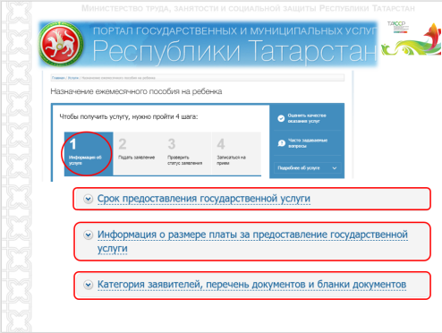 | На Портале государственных и муниципальных услуг можно получить полную информацию о порядке и условиях назначения мер социальной поддержки. Так же указаны сроки предоставления государственных услуг, какие категории заявителей могут подавать заявления в электронном виде и перечень необходимых документов, перечень сведений, которые необходимо будет указать при оформлении заявления.
Слайд 8  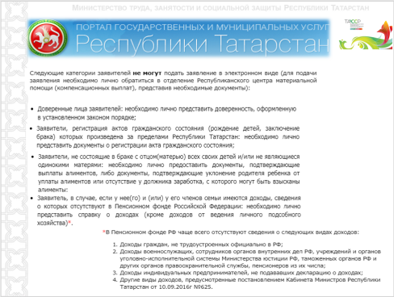 | К сожалению, на сегодня имеются ограничения при подаче заявлений в электронном виде. Связано это с невозможностью на сегодняшний день получения ряда сведений в электронном виде посредством Системы межведомственного электронного взаимодействия. Но Система межведомственного взаимодействия постоянно развивается и все больше становиться участников такого взаимодействия. Например, до не давнего времени Вам, заявителям, необходимо было дополнительно обращаться в Фонд социального страхования за справкой о доходах, которые начисляются указанным ведомством при нахождении граждан на больничном. В настоящее время с Фондом социального страхования организовано взаимодействие и информация о начисленных вам денежных средствах запрашивается органами социальной защиты самостоятельно. Таким образом, освобождая Вас от личного «хождения» по ведомствам.  Перечень категорий заявителей, которые в настоящее время НЕ могут подать заявления в электронном виде можно узнать так же на Портале госуслуг в блоке «Информация об услуге».
Слайд 9  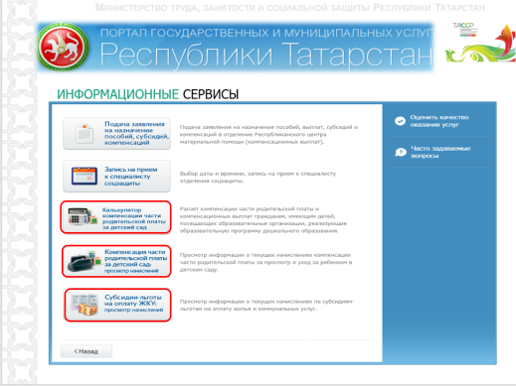 | Кроме того, хочу отметить, что на Портале государственных и муниципальных услуг еще реализованы информационные сервисы. Они помогают гражданам, не посещая органы социальной защиты, предварительно рассчитать размер компенсации за детский сад, или получить информацию о размерах начислений компенсации части родительской платы за детский сад, или о начислениях льгот. На слайде информационные сервисы выделены красной рамкой.  Размер льгот меняется ежемесячно, поэтому сервисы по информированию о начислениях востребованы для граждан ежемесячно. Для Вашего удобства сейчас не нужно приходить в соц.защиту. Узнать подробную информацию по начислениям возможно в электронном виде через Портал гос.услуг Республики Татарстан.
Слайд 10  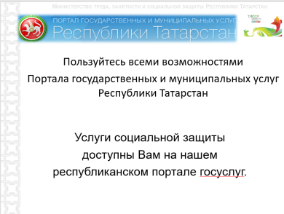 | Пользуйтесь всеми возможностями Портала государственных и муниципальных услуг Республики Татарстан. Наши услуги соц.защиты доступны вам на нашем республиканском портале госуслуг.
Слайд 11  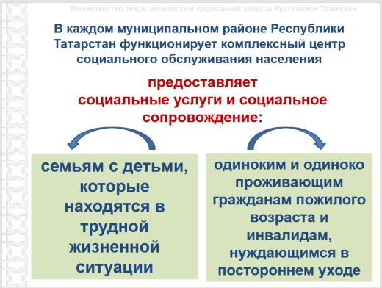 | Кроме того, мне хотелось бы не много рассказать о предоставлении социальных услуг.  Во всех муниципальных районах Республики Татарстан функционируют комплексные центры социального обслуживания населения, которые предоставляют социальные услуги и социальное сопровождение. Предоставляются они:  одиноким и одиноко проживающим гражданам пожилого возраста и инвалидам, нуждающимся в постороннем уходе;  семьям с детьми, которые находятся в трудной жизненной ситуации (это – семьи, воспитывающие детей-инвалидов; семьи, в том числе приемные (опекунские), в которых воспитываются дети, испытывающие трудности в социальной адаптации, малообеспеченные и др.)
Слайд 12  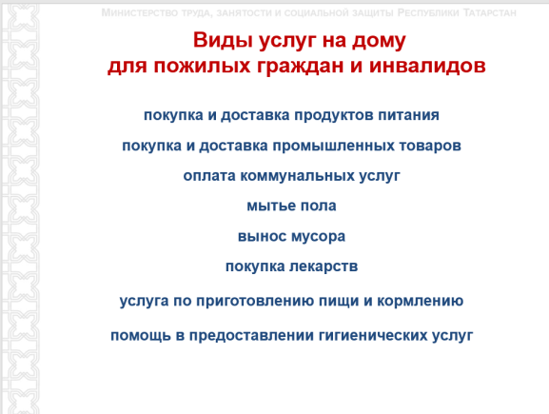 | Порядок и условия предоставления социальных услуг в форме социального обслуживания на дому гражданам пожилого возраста и инвалидам утвержден постановлением Кабинета Министров Республики Татарстан от 29.12.2014 № 1053 «Об утверждении Порядка предоставления социальных услуг поставщиками социальных услуг в форме социального обслуживания на дому в Республике Татарстан».  В соответствии с данным документом социальным работником отделения социального обслуживания на дому комплексного центра социального обслуживания населения могут предоставляться следующие социально-бытовые услуги:  покупка и доставка продуктов питания;  покупка и доставка промышленных товаров;  оплата коммунальных услуг, мытье пола, вынос мусора;  покупка лекарств.  Получателям социальных услуг, имеющих значительные ограничения к самообслуживанию:  предоставляется услуга по приготовлению пищи и кормление;  услуги санитарно-гигиенического характера – мытье в душе, умывание, причесывание, перестилание постели, стрижка ногтей.
Слайд 13  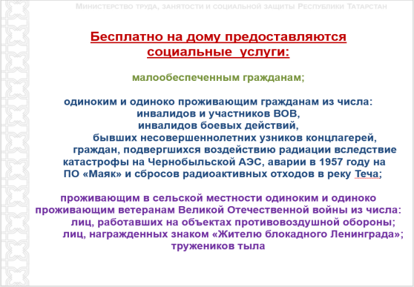 | Социальные услуги на дому пожилым гражданам и инвалидам предоставляются бесплатно, за плату или за частичную плату.  Социальные услуги на дому предоставляются бесплатно:  малообеспеченным гражданам, среднедушевой доход которых ниже предельной величины среднедушевого дохода. Предельная величина среднедушевого дохода для предоставления социальных услуг бесплатно соответствует полуторной величине прожиточного минимума, установленного в Республике Татарстан для соответствующих социально-демографических групп населения по итогам II квартала, предшествующего году предоставления социальной услуги. На 2019 года составляет ее величина для пенсионеров составляет 10 767,5 рубля.  Также, бесплатно социальные услуги на дому предоставляются:  одиноким и одиноко проживающим гражданам из числа инвалидов и участников Великой Отечественной войны; инвалидов боевых действий; бывших несовершеннолетних узников концлагерей, граждан, подвергшихся воздействию радиации вследствие катастрофы на Чернобыльской АЭС, аварии в 1957 году на производственном объединении «Маяк» и сбросов радиоактивных отходов в реку Теча;  проживающим в сельской местности одиноким и одиноко проживающим ветеранам войны из числа:  лиц, работавших на объектах противовоздушной обороны;  лиц, награжденных знаком «Жителю блокадного Ленинграда»;  тружеников тыла.  Для других категорий граждан социальные услуги предоставляются на условиях полной или частичной оплаты.
Слайд 14  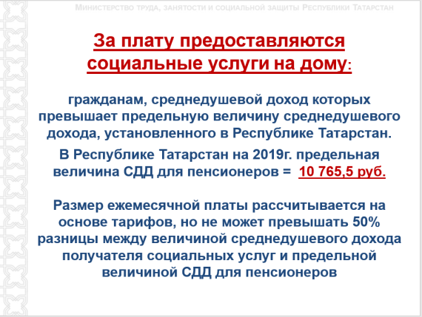 | Размер ежемесячной платы за предоставление социальных услуг в форме социального обслуживания на дому соответствует стоимости социальных услуг, рассчитанной на основе тарифов на социальные услуги, но не может превышать 50 процентов разницы между величиной среднедушевого дохода получателя социальных услуг, рассчитанной в соответствии с Постановлением Правительства Российской Федерации от 18 октября 2014г. № 1075 «Об утверждении Правил определения среднедушевого дохода для предоставления социальных услуг бесплатно», и предельной величиной среднедушевого дохода для предоставления социальных услуг бесплатно, установленной в Республике Татарстан.
Слайд 15  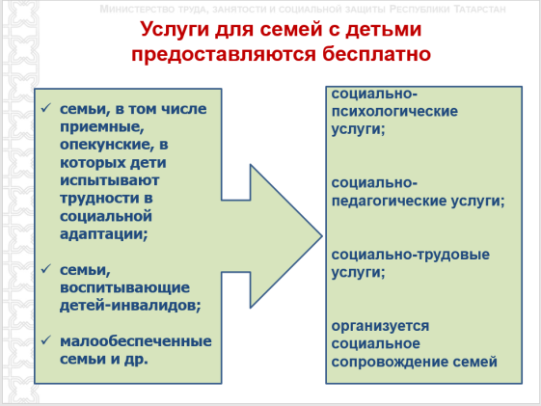 | В полустационарных условиях на базе комплексного центра социального обслуживания либо на социальных участках, приближенно к месту проживания семей, несовершеннолетним и их родителям в зависимости от индивидуальной нуждаемости могут предоставляться:  социально-психологические услуги (консультирование, в том числе по вопросам внутрисемейных отношений; психологическая помощь и поддержка; социально-психологический патронаж);  социально-педагогические услуги по оказанию помощи семье в воспитании детей, профилактике отклонений в поведении детей, организации развивающего досуга;  социально-трудовые услуги (помощь в решении проблем, связанных с трудовой адаптацией; организация помощи в получении образования и (или) профессии инвалидами (детьми-инвалидами). Для обучения трудовым навыкам в комплексных центрах социального обслуживания населения открыты кабинеты трудовой реабилитации, в том числе «Компьютерное дело», «Швейное дело», «Садоводство», «Парикмахерское дело».  Занятия с родителями и детьми проводятся в форме индивидуальных и групповых занятий, семейных клубов, родительских университетов.  При необходимости организуется социальное сопровождение семей - оказание содействия в получении медицинской, психологической, педагогической, юридической, социальной помощи, не относящейся к социальным услугам.  Порядок предоставления семьям социальных услуг в полустационарной форме регламентирован постановлением КМ РТ от 31.12.2014 № 1101 «Об утверждении Порядка предоставления социальных услуг поставщиками социальных услуг в полустационарной форме социального обслуживания в Республике Татарстан».  Все услуги семьям с детьми оказываются на бесплатной основе.
Слайд 16  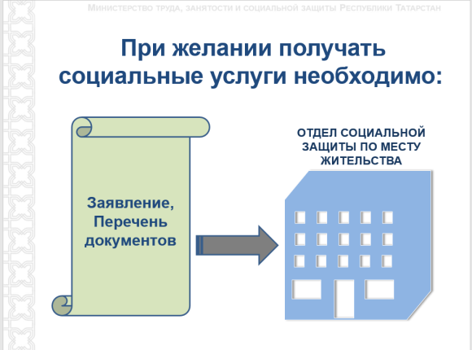 | Для получения социальных услуг в комплексном центре социального обслуживания населения гражданин должен быть признан нуждающимся в социальном обслуживании.  Решение о признании гражданина нуждающимся в социальном обслуживании либо об отказе в социальном обслуживании принимается территориальным органом социальной защиты по месту жительства гражданина.  При положительном решении гражданину разрабатывается индивидуальная программа предоставления социальных услуг, в которой указываются форма социального обслуживания, виды, объем, периодичность, условия, сроки предоставления социальных услуг, а также мероприятия по социальному сопровождению.  Если Вы нуждаетесь в социальных услугах или рядом с Вами проживают граждане, нуждающиеся в их получении, особенно одинокие пожилые граждане, которые не справляются с самостоятельным уходом, либо Вы знаете о семьях , в которых неблагополучная обстановка для детей, просим обращаться в территориальный орган социальной защиты или в комплексный центр социального обслуживания населения.
Слайд 11  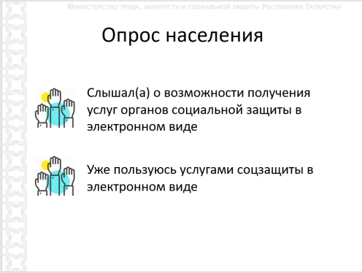 | В заключение своего выступления, хочу отметить, что для нас крайне важно, чтобы проведенные мероприятия в части предоставления услуг в электронном виде были понятны и полезны жителям нашей республики. Ведь, если они будут неудобны, как говорится «не клиентоориентированным», то они и не будут востребованными среди населения.  Мы хотим вместе с нашими жителями делать полезные, важные услуги, ведь получателями этих электронных услуг как раз являетесь Вы. Поэтому мы всегда готовы поддерживать обратную связь письмами граждан, различными опросами, анкетами.  ! Сегодня мы с вами пройдет небольшой опрос.  Прошу поднять руки тех, кто до моего выступления слышал о возможности получения услуг органов социальной защиты в электронном виде.  Прошу поднять руки тех, кто уже пользуется услугами в электронном виде.

